ANNEXE 1

Feuille de notes
«Sommet de Dante»

Pendant l'écoute du film «Le Sommet de Dante», note les différentes manifestations du volcan.

Manifestations sur l'environnement

Manifestations sur les animaux

Manifestations sur les humains

Manifestations sur les habitats

Autres manifestations

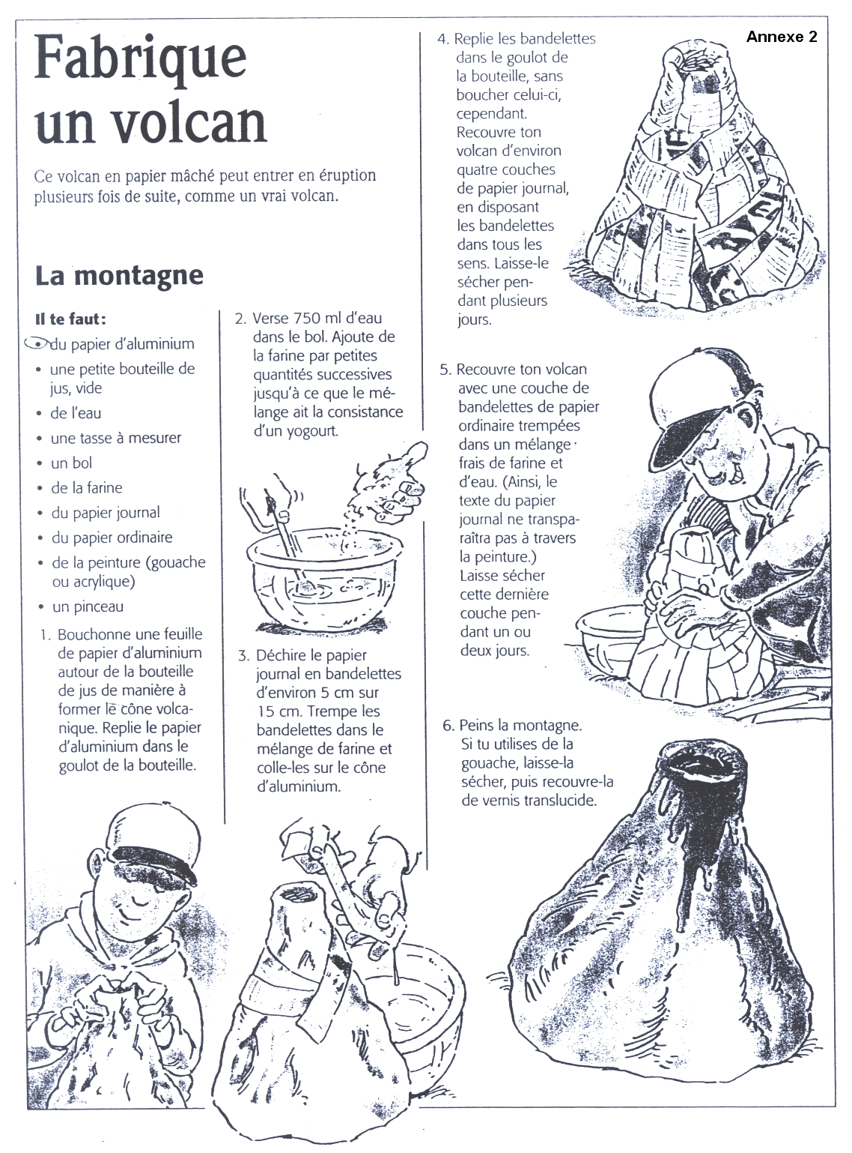
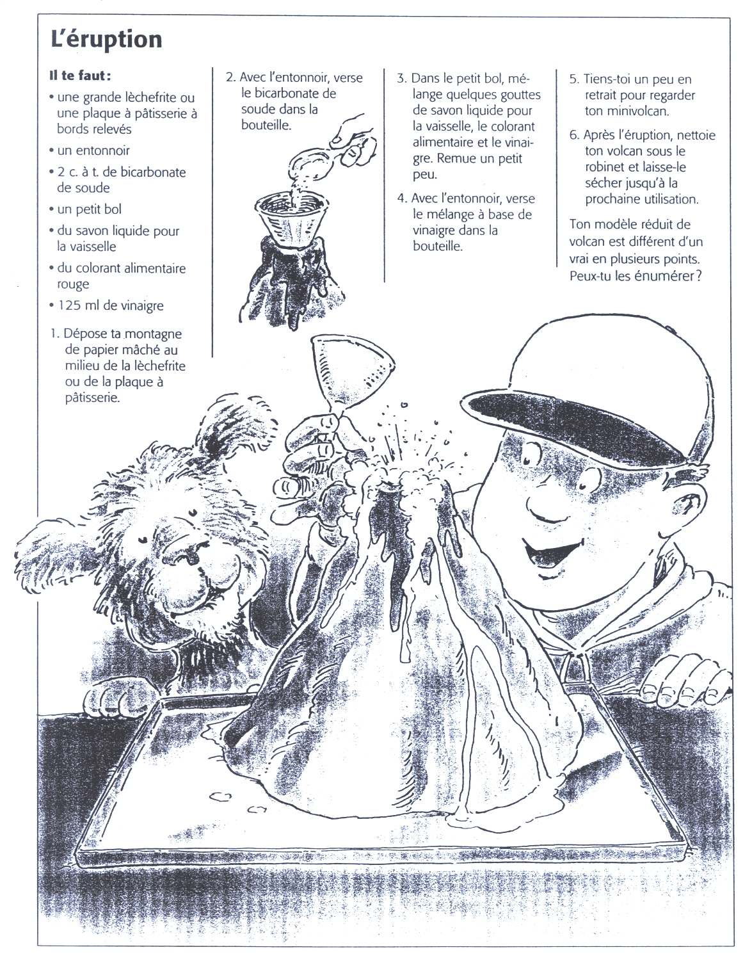
ANNEXE 3

Grille d'observation pour l'enseignant

Légende
5 | 4 | 3 | 2 | 1
5. Marquée
4. Assurée
3. Acceptable
2. Peu développée
1. Très peu développée

Compétence transversale ➔ coopérer

- L'équipe a le matériel nécessaire à la réalisation du sujet.
5 | 4 | 3 | 2 | 1

- Chaque membre de l'équipe a un rôle à jouer dans la réalisation du projet.
5 | 4 | 3 | 2 | 1

Compétence disciplinaire ➔ mettre à profit ses connaissances scientifiques et technologiques

- L'équipe utilise de façon appropriée du langage scientifique.
5 | 4 | 3 | 2 | 1

- L'équipe respecte la marche à suivre du projet.
5 | 4 | 3 | 2 | 1

5 | 4 | 3 | 2 | 1
- L'équipe explique de façon cohérente la réussite ou la non-réussite de l'éruption.

5 | 4 | 3 | 2 | 1
- L'équipe est capable d'anticiper les résultats potentiels d'éruption suite à des mélanges différents.

ANNEXE 4

Co-évaluation
«Mon équipe»

 | Toujours | Souvent | Rarement
- Je participe activement à la tâche.

- Je respecte la tâche qui m'a été confiée.

- J'exprime clairement mon point de vue.

- Je respecte l'opinion des autres.

- Je suis capable d'offrir et d'accepter l'aide en cas de difficulté.

- Je partage mes idées et mes suggestions.

- J'accepte les idées et les suggestions des autres.

- Les autres membres de mon équipe participent à la tâche.
Nom des élèves :

- Les autres membres de mon équipe respectent la tâche qui leur a été confiée.
Nom des élèves :

- Les autres membres respectent mon opinion.
Nom des élèves :

